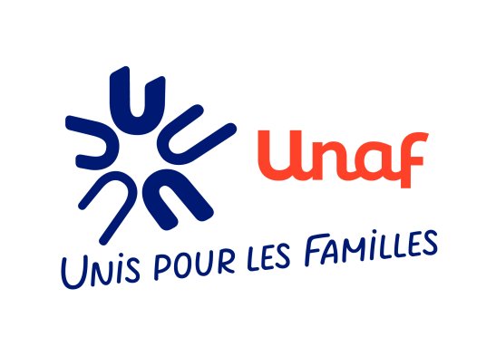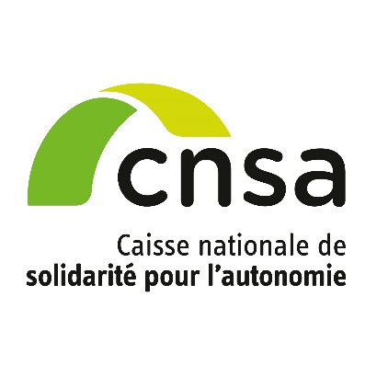
COMMUNIQUé DE PRESSE
12 mai 2020
Développer la médiation familiale lors de conflits liés au handicap ou à la perte d’autonomie
L’Unaf et la Caisse nationale de solidarité pour l’autonomie (CNSA) engagent un partenariat afin de proposer aux proches aidants et aux familles de personnes en situation de handicap ou de perte d’autonomie une offre de médiation familiale, qui peut s’avérer particulièrement utile après le confinement. Ce service est d’ores et déjà expérimenté dans 14 départements.
Être aidant d’un proche en situation de handicap ou de perte d’autonomie expose à des risques de conflits familiaux : entre personne aidée et personne aidante, entre aidants, par exemple au sein des fratries. Ces conflits peuvent concerner l’organisation du maintien à domicile d’un proche en difficulté pour gérer son quotidien, l’entrée en établissement d’un parent, la répartition de l’obligation alimentaire, la succession, la cohabitation avec un proche en situation de handicap, la prise de décision d’une mesure de protection…
Une expérimentation de médiation familiale au service des aidants
La médiation permet d’évoquer les tensions en toute confidentialité avec un tiers, professionnel diplômé d’état, afin d’apaiser les conflits et de travailler, avec l’ensemble des personnes concernées, sur des solutions durables.
La médiation au service de la résolution de conflits liés au handicap ou la perte d’autonomie sera expérimentée dans 22 départements, pendant 2 ans et demi. Cette expérimentation sera mise en œuvre par les services de médiation familiale gérés ou soutenus par le réseau Unaf-Udaf de ces territoires.
Une expérimentation soutenue par la CNAF et les CAF
La branche famille est partenaire de cette démarche via sa prestation de service médiation familiale. Ainsi, ce financement pourra être mobilisé pour financer des postes de médiateurs familiaux dans les 22 départements engagés dans l’expérimentation. Ces médiations visent à intervenir en cas de conflit familial ou de tensions intergénérationnelles, notamment en permettant le maintien des relations intra-familiales. Cette expérimentation s’inscrit dans l’objectif de la Cog Cnaf-état de financer 150 Etp supplémentaires de médiateurs familiaux d’ici à 2022.

Une urgence quand le confinement peut exacerber les conflits
Le confinement a pu modifier profondément les habitudes des aidants ; il a pu générer de nouvelles tensions et exacerber les conflits, par exemple en raison de l’impossibilité de contacts directs, ou, au contraire, en raison d’une promiscuité plus grande, par exemple lorsque des parents hébergent à nouveau leur enfant en situation de handicap à domicile ou lorsque des enfants cohabitent avec leur parent en perte d’autonomie. Actuellement, les actions de médiation familiale peuvent être menées à distance, par téléphone ou par visioconférence, et offrir un véritable appui pour les aidants et les familles.
Une offre déjà effective dans 14 départements
Dans le contexte épidémique actuel, cette approche innovante est particulièrement pertinente, elle est d’ores et déjà opérationnelle dans les départements des Alpes-Maritimes, des Bouches-du-Rhône, de Charente, de Charente-Maritime, d’Eure-et-Loir, d’Ille-et-Vilaine, du Maine-et-Loire, de la Marne, de la Haute-Marne, de la Mayenne, du Pas-de-Calais, du Haut-Rhin, de la Savoie et du Tarn-et-Garonne. D’ici la fin de l’année, le dispositif sera proposé dans les 8 autres territoires expérimentaux.
à terme, cette expérimentation permettra de dégager les conditions de réussite d’un déploiement national pour l’ensemble des proches aidants.
Pour contacter un médiateur familial dans votre département :
- Udaf des Alpes-Maritimes : 07.61.41.43.13
- Udaf des Bouches-du-Rhône : 04.91.10.07.81
- Udaf de Charente : 05.45.39.31.75 - patrick.canova@udaf16.org
- Udaf de de Charente-Maritime : 05.46.28.36.00
- Udaf d’Eure-et-Loir : 05.63.03.28.78
- Udaf d’Ille-et-Vilaine : 07.77.03.41.44 - mediationfamiliale@udaf35.unaf.fr
- Udaf du Maine-et-Loire (à compter du 18 mai) : 02.41.36.54.08 – mediation.familiale@udaf49.fr
- Udaf de la Marne : 06.64.03.87.36 - m.laloua@udaf51.com
- Udaf de la Haute-Marne : 03.25.35.36.00
- Udaf de la Mayenne : 02.43.49.52.43 - mediationfamiliale@udaf53.unaf.fr
- Udaf du Pas-de-Calais : mediationfamiliale@wanadoo.fr
- Udaf du Haut-Rhin : secretariat@asfmr68.fr
- Udaf de la Savoie : 04.79.70.88.49 – mediationfamiliale@udaf73.fr
- Udaf du Tarn-et-Garonne : 05.63.03.28.78

Contacts presse :
CNSA : Aurore Anotin, aurore.anotin@cnsa.fr - 01 53 91 21 75
Unaf : Laure Mondet, lmondet@unaf.fr - 01 49 95 36 05
À propos de la CNSA :
Créée en 2004, la CNSA est un établissement public dont les missions sont les suivantes :
- Participer au financement de l'aide à l'autonomie des personnes âgées et des personnes handicapées .
- Garantir l'égalité de traitement sur tout le territoire quel que soit l'âge ou le type de handicap, en veillant à une répartition équitable des ressources.
- Assurer une mission d'expertise, d'information et d’animation.
- Assurer une mission d'information des personnes âgées, des personnes handicapées et de leurs proches.
- Enfin, la CNSA a un rôle d'expertise et de recherche sur toutes les questions liées à l'accès à l'autonomie, quels que soient l'âge et l'origine du handicap.
En 2020, la CNSA gère un budget de plus de 27 milliards d'euros.
www.cnsa.fr – www.pour-les-personnes-agees.gouv.fr – www.monparcourshandicap.gouv.fr - @CNSA_actu
À propos de l’UNAF - Union nationale des associations familiales :
Institution engagée avec et pour les familles, l’Unaf est l’expert des réalités de vie des familles. Reconnue d’utilité publique par le Code de l’Action sociale et des Familles, elle est depuis 1945 le porte-parole officiel des familles auprès des pouvoirs publics. Elle anime le réseau des Udaf et Uraf qui mène des missions de représentation et de service auprès des familles et des personnes vulnérables dans l’ensemble des départements et régions de France. www.unaf.fr

Avec le soutien de
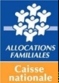

Départements de l’Aisne, de l’Allier, de l’Aude, de la Saône-et-Loire, de la Seine-Maritime, des Hauts-de-Seine et du Val de Marne et de la Réunion.

